**Finde den vergrabenen Schatz!**

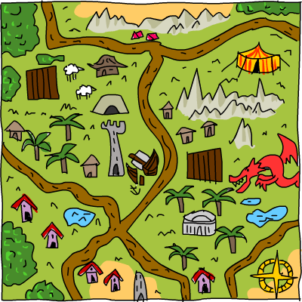

<!DOCTYPE html>

**<html>**

**<head>**

**<title>**Finde den vergrabenen Schatz!**</title>**

**</head>**

**<body>**

**<h1** **id**=**"heading">**Finde den vergrabenen Schatz!**</h1>**

**<img** **id**=**"map"** **width**=**"800"** **height**=**"800"** src=**"Schatz.png">**

**<p** **id**=**"entfernung"></p>**

**<script** **src**=**"jquery-2.1.0.js"></script>**

**<script>**

**// hole eine Zufallszahl aus [0, groesse]**

var holeZufallszahl = function(groesse)

{

return((Math.floor(Math.random() * groesse));

};

**// berechne die Entfernung zwischen Click-Event und Ziel**

var holeEntfernung = function(event, target)

{

var diffX = event.offsetX - target.x;

var diffY = event.offsetY - target.y;

return((Math.sqrt((diffX * diffX) + (diffY * diffY)));

};

**// hole dir den Text, der die Entfernung repräsentiert**

var holeEntfernungshinweis = function(entfernung)

{

if (entfernung < **10**)

{

return("kochend heiß!");

}

else if (entfernung < **20**)

{

return("wirklich heiß!");

}

else if (entfernung < **40**)

{

return("heiß!");

} else if (entfernung < **80**)

{

return("warm");

} else if (entfernung < **160**)

{

return("kalt");

} else if (entfernung < **320**)

{

return("wirklich kalt");

}

else

{

return("eisig!");

}

};

**// Variablendeklaration**

var breite = **800**;

var hoehe = **800**;

var clicks =  **0**;

**// erzeuge einen Zielort für den Schatz**

var target = {

x: holeZufallszahl(breite),

y: holeZufallszahl(hoehe)

};

**// ein Click-Handler für das img-Element**

$("#map").click(function(event)

{

clicks++;

**// hole die Entfernung zwischen Click-Event und Ziel**

var entfernung = holeEntfernung(event, target);

**// die Entfernung in einen Hinweis konvertieren**

var entfernungshinweis = holeEntfernungshinweis(entfernung);

**// das Entfernungs-Element mit dem Hinweistext updaten**

$("#entfernung").text(entfernungshinweis);

**// falls Click nah genug war, mitteilen, dass der User gewonnen hat**

if (entfernung < 8)

{

alert("Du hast den Schatz in " + clicks + " Clicks gefunden!");

}

});

**</script>**

**</body>**

**</html>**